Убегая от коронавируса

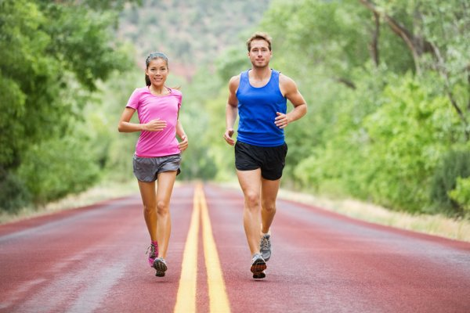
Два с половиной часа умеренной или 75 минут интенсивной физической нагрузки в неделю снижают вероятность госпитализации при COVID-19 более чем на треть. К такому выводу пришли зарубежные ученые, подвергнув анализу информацию о почти тысяче переболевших. При этом, пациенты все-таки попавшие в клинику переносят вирус одинаково тяжело вне зависимости от степени активности до заражения.
Движение — жизнь
В организм занимающихся спортом людей проникает меньшая доза вируса, пояснили «Известиям» российские ученые. Кроме того, физические нагрузки предупреждают взрывную работу иммунитета, которая нередко приводит к осложнениям при COVID-19.
Физкультура благотворно влияет на здоровье, в том числе повышая иммунитет – уже много лет говорят врачи. Это верно и для COVID-19, показал коллектив бразильских ученых из Университета Сан-Паулу. Работой руководил Марсело Родригеш душ Сантуш. Физически активные пациенты с диагнозом COVID-19 попадают в больницу реже, чем заболевшие с меньшим уровнем подвижности, выяснили специалисты.
Ученые предлагали выздоровевшим от коронавирусной инфекции ответить на несколько вопросов. В онлайн-анкете нужно было указать общую информацию о себе (возраст, пол, имеющиеся заболевания, уровень образования, физическую активность) и сообщить, насколько тяжело протекала болезнь. Для анализа использовали данные 938 человек, ответы около 700 респондентов по разным причинам отсеяли. Так, на исследование не повлияли анкеты людей, которые не смогли подтвердить, что у них действительно был COVID-19.
Затем участников поделили на две группы. В первую вошли те, кто ведет активный образ жизни, во вторую – сидячий. У людей из первой группы было не менее двух с половиной часов умеренной физнагрузки в неделю либо не менее 75 минут занятий с высокой интенсивностью. В пересчете на день получалось около 21 или 11 минут соответственно. Люди из второй категории двигались меньше этого времени.
Исследователи сравнили, насколько тяжело представители обеих категорий переносили болезнь. Оказалось, что подвижных до заражения людей госпитализировали на треть реже, чем менее активных пациентов. Однако показатели попавших в больницу уже не отличались: инфекцию одинаково тяжело переносили и те, кто вел активный образ жизни, и те – кто сидячий. Примерно одинаковыми были симптомы, время госпитализации, частота интубации и показатели кислородной терапии.
Повышение активности может быть стратегией для предотвращения клинической тяжести коронавируса у пожилых людей, утверждают авторы исследования.
- Главный вывод заключается в том, что достаточная физическая нагрузка в соответствии с рекомендациями ВОЗ снижает распространенность госпитализаций, связанных с COVID-19. Наше исследование расширяет знания о том, что физическая активность является маркером прогноза госпитализации после поправки на сопутствующие факторы, наиболее значимыми из которых признаны ожирение, ранее существовавшие заболевания и пожилой возраст, – заявили ученые в упомянутой публикации.
Зависимость от дозы
Указанный в статье уровень физической нагрузки рекомендован ВОЗ для поддержания здоровья. Занятия спортом не только тренируют мышцы, но и поддерживают в тонусе иммунитет, пояснили российские эксперты.
– Умеренная физическая нагрузка мобилизует функции организма и приводит его в состояние «готовности» к процессам, происходящим, в том числе, и при инфицировании SARS-Cov-2, — рассказал заведующий кафедрой нормальной физиологии МГМУ им. И.М. Сеченова Алексей Умрюхин. – У активных людей многие болезни протекают легче. Кроме того, в литературе появились данные о том, что поперечнополосатые мышцы при работе производят биологически активные вещества под названием «миокины». Они родственны цитокинам – молекулам, отвечающим за реакцию организма на воспаление.
При своем сходстве миокины выступают в качестве противовеса цитокинам, которые усиливают воспаление. В итоге «подготовленный» организм начинает бороться с инфекцией более сбалансировано. Это позволяет миновать стадию цитокинового шторма, когда клетки иммунной системы начинают работать так активно, что разрушают организм. В частности, нарушается газообмен в легких, размягчаются стенки сосудов — всё это повышает вероятность тяжелого течения болезни и летального исхода.
Некоторые люди просто могут быть более устойчивы к COVID-19 на генетическом уровне, и от уровня активности это никак не зависит, также предположил Алексей Умрюхин.
– Если говорить метафорично, у физически подготовленных людей «входные ворота» для вируса «уже», чем у ведущих сидячий образ жизни, – пояснила профессор кафедры физиологии человека и животных МГУ им. М.В. Ломоносова Ольга Смирнова. – У постоянно тренирующихся выше иммунный статус, следовательно, и сопротивляемость инфекциям. То есть в организм попадает меньшая доза вируса. В конечном итоге, течение болезни во многом зависит от количества SARS-CoV-2, которое все-таки проникло в организм. И если оно действительно большое, иммунная система сопротивляться уже не может, поэтому и болеют госпитализированные люди одинаково.
В категорию физически активных вошли в основном финансово состоятельные люди без лишнего веса и без сопутствующих заболеваний, ведущие в целом здоровый образ жизни, отметила заведующая кафедрой поликлинической терапии лечебной физкультуры РНИМУ имени Пирогова Вера Ларина. Разумеется, это могло повлиять на сопротивляемость болезни.
– Регулярные физические упражнения увеличивают активность клеток иммунной системы, – отметила эксперт. – Они способствуют выработке и улучшению циркуляции в кровотоке элементов, которые отвечают за иммунитет. Кроме того, физическая активность уравновешивает активность свертывающей и противосвертывающей системы, что улучшает текучесть крови, благодаря чему снижается риск тромбообразования.
При этом заразиться COVID-19 на прогулке или пробежке на свежем воздухе практически невозможно, если соблюдать социальную дистанцию. Человеческий «выдох» рассеивается в воздухе очень быстро, и количества полученных вирусных частиц не хватит для заражения.

